FORMATO Y CALIGRAFIA TÉCNICA

Formato: Desde los primeros ejercicios de dibujo, es conveniente que los estudiantes se acostumbren a dibujar en los formatos de papel establecidos por las normas DIN y estas establecen lo siguiente:

- Los formatos de la A se emplean en toda clase de dibujo técnicos en esquemas, impresos y hojas de normas.
- Las hojas deben utilizarse de manera horizontal, sin embargo si el tamaño del dibujo es muy alto si se permite cambiar el sentido de la hoja.
- En dibujos pequeños se permite un margen de 25 mm. Para el archivado, quedando reducida en otro tanto la parte útil de la hoja.

NUMEROS | HOJA RECORTADA | ESPACIO A mm
A0 | 841-1189 | 10
A1 | 594-841 | 10
A2 | 420-594 | 10
A3 | 297-420 | 10
A4 | 210-297 | 5
A5 | 148-210 | 5
A6 | 195-148 | 5

Caligrafía técnica: La rotulación o caligrafía técnica es parte integral de un dibujo ya que explica algunos aspectos, señala dimensiones y forma parte de una presentación. Por eso un rotulado mal realizado, rebaja la calidad del trabajo en general.
La utilidad de la rotulación es la de indicar por escrito toda la información necesaria de un dibujo y el nombre es porque el tipo de letras y números deben trazarse de acuerdo con las técnicas.

Para el trazado de las letras o números utilizar lápiz bien afilado con mina H o HB.

Dibujar las letras con trazos únicos, manteniendo constante la presión del lápiz sobre el papel. En ningún caso se realizarán movimientos de vaivén con el lápiz. Con estos cuidados se obtendrán líneas de espesor uniforme. Es aceptable que los trazos hechos a mano alzada sean ligeramente temblorosos. No es aceptable que el espesor del trazo cambie.

A continuación se presenta un ejemplo de cómo debe ser el manejo de una buena letra técnica en la presentación de los trabajos o planchas.

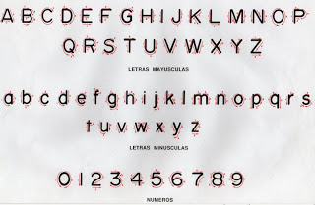

TAREA: Realizar en su cuaderno ejercicios de letra técnica, con la propuesta que se presenta.

